**参与命题培训，提升命题功底**

——双流区名教师廖洪森工作室参与成都市道德与法治中学教师命题专项培训

**活动时间**：2023年03月03日

**活动方式：**线下研修

**参加人员：**第十期工作室成员

**活动主题：**成都市道德与法治中学教师教育测量与评价专项培训

**活动内容：**2023年03月03日，工作室全体成员在艺体中学参加了成都市道德与法治中学教师教育测量与评价专项培训研修活动。本次研修活动，工作室成员们认真倾听、在命题思考中促成长。

上午，师父廖洪森和大家交流了四个方面的话题：春天是我们共同的希望、学业质量水平测试的命题规范、从部分优秀试题看走向、学会在命题思考中成长。廖老师不仅鼓励老师们转变思想态度，勇于面对命题挑战，而且从命题规范、优秀试题分析等方面带来了干货满满的分享。

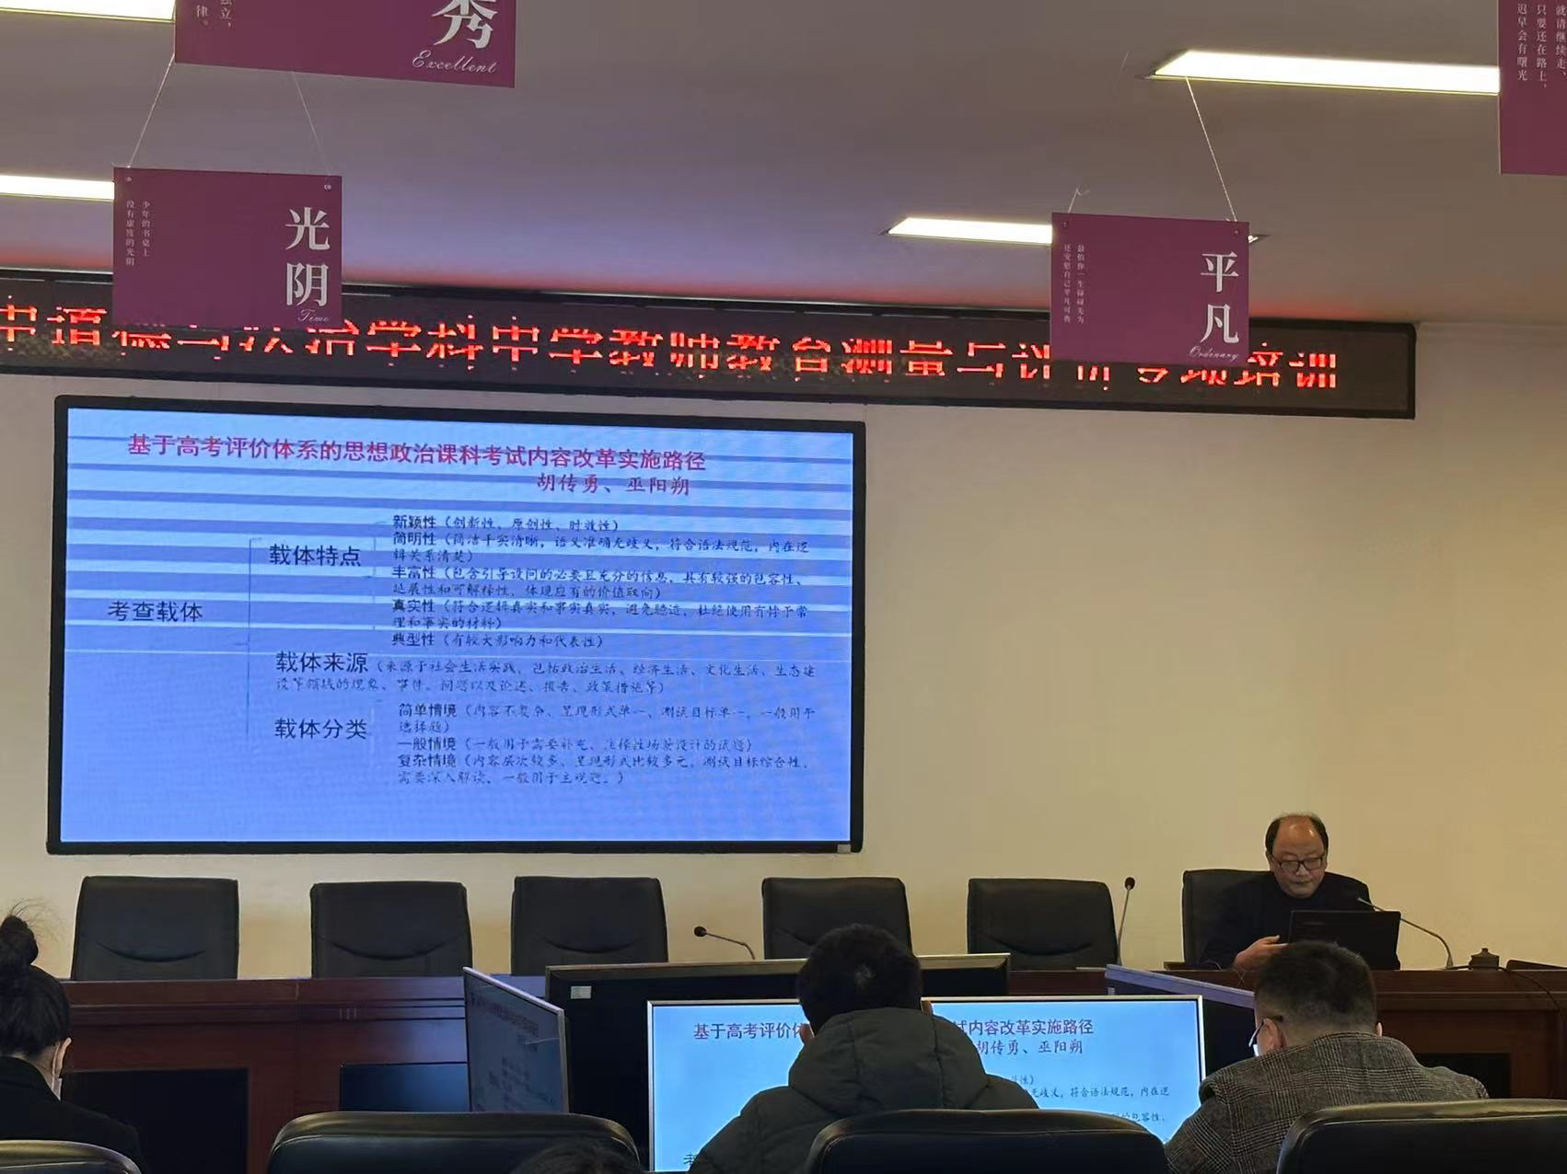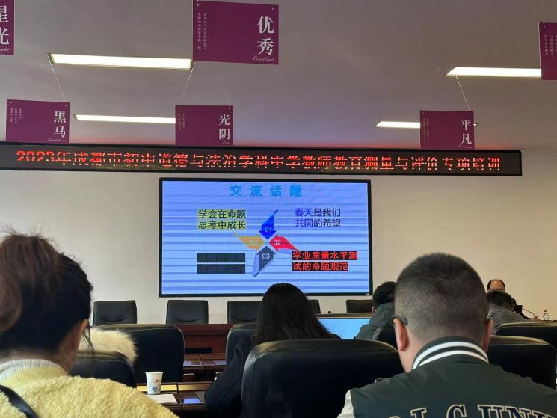

“培养什么人，是教育的首要问题。我国是中国共产党领导的社会主义国家，这就决定了我们的教育必须把培养社会主义建设者和接班人作为根本任务，培养一代又一代拥护中国共产党领导和我国社会主义制度、立志为中国特色社会主义奋斗终身的有用人才。”所以，思政课作为“立德树人”的关键学科，在命题中要突出试题的思想性政治性，落实落细立德树人根本任务。坚持正确政治方向和价值导向，注重加强对学生理想信念、爱国主义情怀、品德修养、奋斗精神、法治观念等方面表现的考查，培育和践行社会主义核心价值观，弘扬中华优秀传统文化、革命文化和社会主义先进文化。还要坚持育人为本，面向全体学生，遵循学生成长规律和教育规律，注重综合素质评价，发挥评价的育人功能，落实立德树人根本任务，促进学生德智体美劳全面发展。

下午，四川省教科院袁徐铭老师和成都市第三十六中学校夏子辉老师做了专题讲座。袁老师分享的主题是“深刻理解课程定位，准确把握命题趋势”，他从初中道法学业水平考试的考试定位与要求、新课标学业质量标准对学业水平考试命题指引、道法命题视角审视时政热点的命题价值三个方面为老师们剖析了考试方向、命题要求、时政与命题的关系等，让老师们获益匪浅。

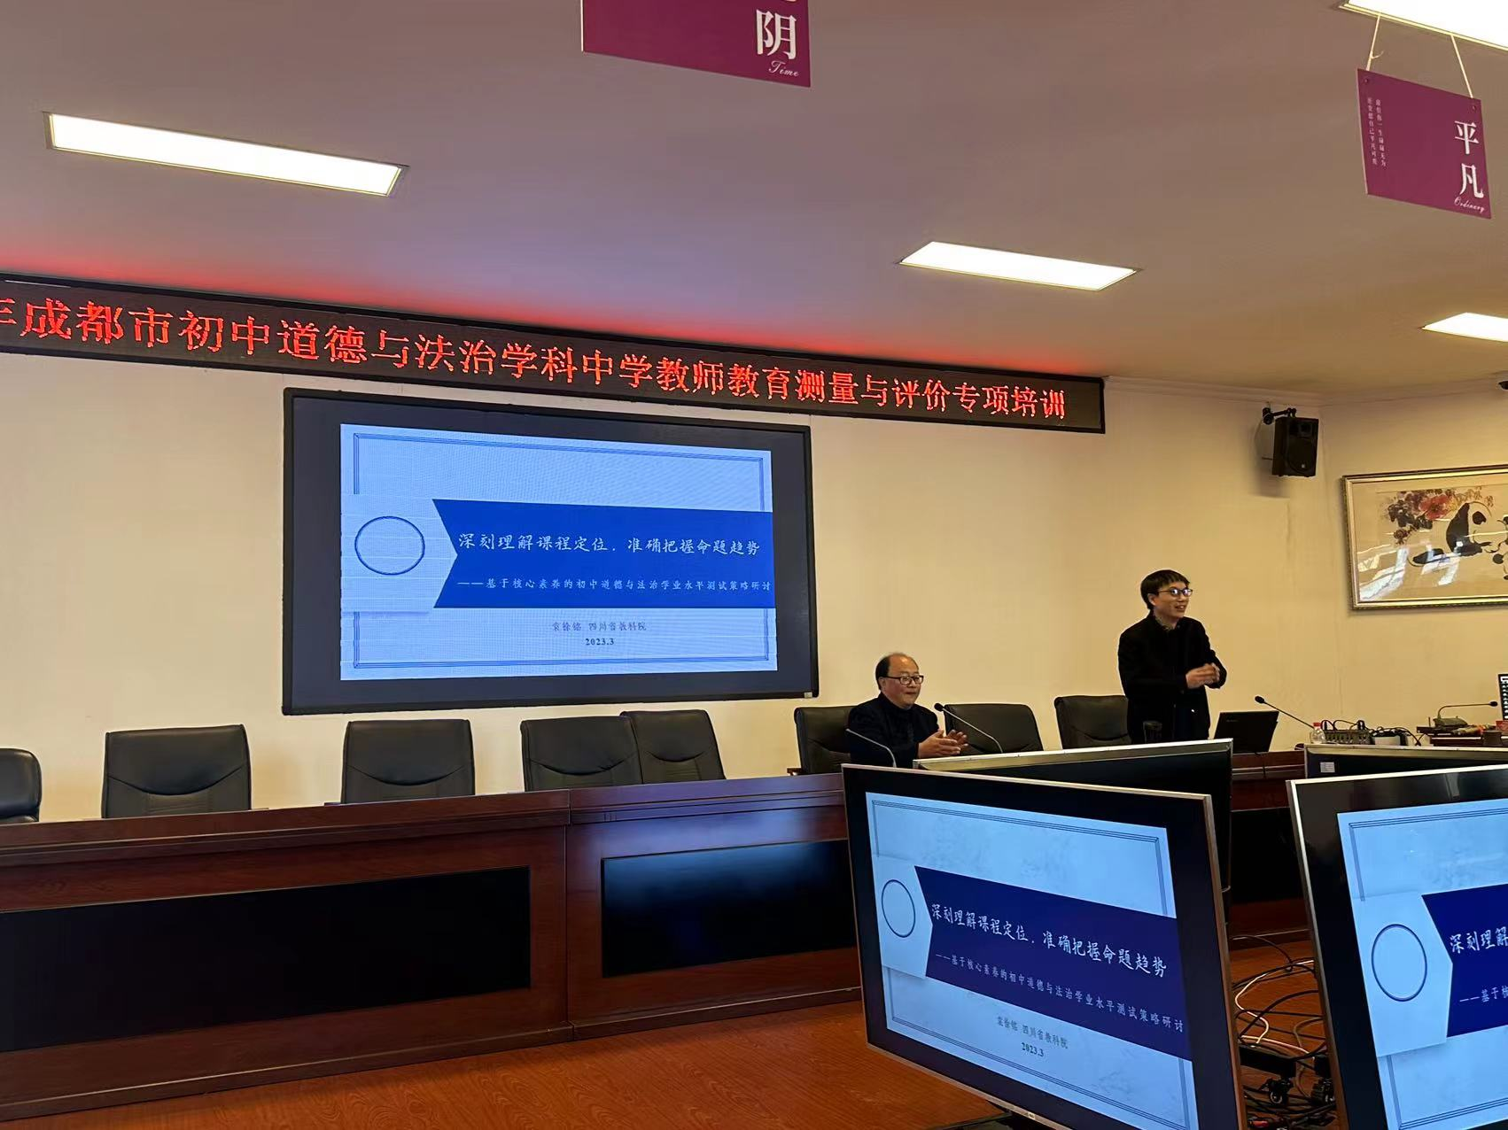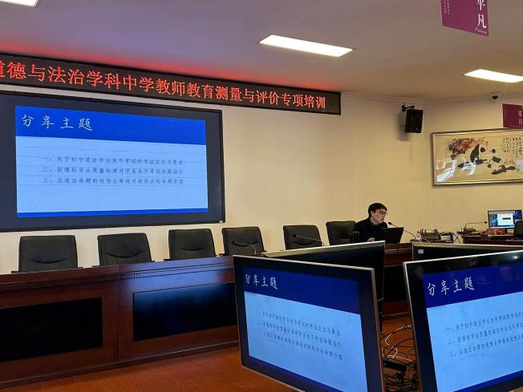  
 随后，夏子辉老师做了“感悟命题实践，提升命题功底”的主题讲座，夏老师从例题分析、命题改进、命题实践思考等方面做了分享，让老师们深受启发。在命题中，我们要：强化基础性综合性考查要求，发挥“以考促学”积极导向作用；加强试题情境设计，提高学科关键能力考查有效性。

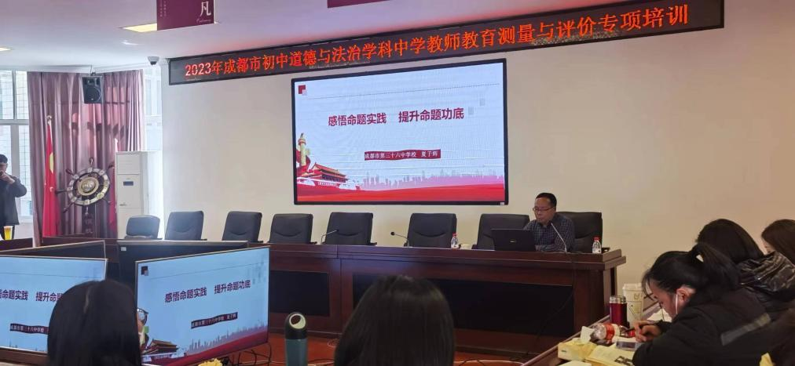

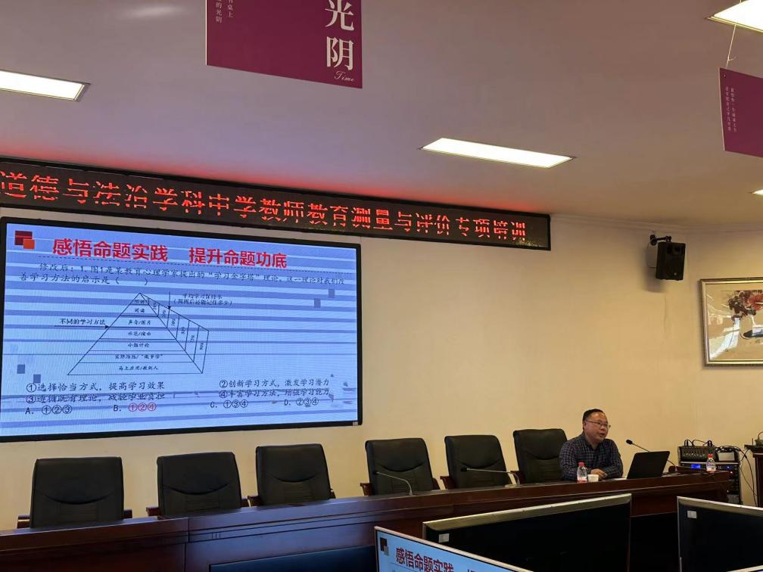

在此次培训中，工作室学员们对于“命题”有了更多的感悟和思考，命题能力的培养对于我们而言，任重而道远，正如师父所说善于学习是提高命题能力的前提！在平时的教育教学中，我们还要戒骄戒躁、虚心学习，善于关注、积累身边的时政素材，明晰重大时政观点、完善学科知识体系，把准时政重大关切、晰透核心知识脉络。在命题能力提升方面，我们要加强积累和实践，可以从“试题选编”入手到“试题改编”再到“试题创编”，在命题实践中成长。

路虽远，行则将至；事虽难，做则必成！愿我们携手同行，一路向好！